Geschäftsführerinnenwechsel bei Miele Österreich
Wals, 12. November 2024. – Ein Wechsel steht in der Geschäftsführung von Miele Österreich bevor. Mag. Sandra Kolleth, die das Unternehmen in den vergangenen sieben Jahren erfolgreich geprägt hat, hat sich entschieden Miele bis Mitte 2025 zu verlassen und sich neuen beruflichen Impulsen zu widmen. Mit Jänner 2025 übernimmt Mag. Monika Eder, aktuell Director Finance, Administration & Logistics, die Geschäftsführung von Miele Österreich – einem der Top-Märkte des renommierten, 125 Jahre alten deutschen Familienunternehmens.
Seit 2018 leitet Sandra Kolleth das Geschäft von Miele in Österreich, Slowenien und Kroatien und stellte sich den vielfältigen Herausforderungen dynamischer Marktbedingungen. Unter ihrer Führung wurde unter anderem die heute führend positionierte Küchengerätgeneration Gen 7000 eingeführt. Sie navigierte das Unternehmen durch die Coronapandemie und die aktuelle wirtschaftliche Rezession, und konnte dabei Miele Österreich organisatorisch und wirtschaftlich stärken und zur Weiterentwicklung der Unternehmenskultur beitragen. Zahlreiche Auszeichnungen für die herausragende Servicequalität und die dreifache Auszeichnung als bester Arbeitgeber Österreichs untermauern den erfolgreichen Weg des Miele Österreich Teams.
Christian Gerwens, Regional Senior Vice President der Region DACH, würdigt die Verdienste von Sandra Kolleth: „Sandra Kolleth hat Miele Österreich, Slowenien und Kroatien maßgeblich weiterentwickelt und nachhaltige Erfolge erzielt. Sie hat die Premium-Marke Miele mit größtem Engagement vertreten und so die Marke und die mit ihr verbundenen Werte hervorragend im Markt positioniert. Wir bedauern ihr Ausscheiden und wünschen ihr für die Zukunft alles erdenklich Gute – beruflich wie privat.“
Sandra Kolleth selbst zieht Bilanz: „Es war eine bereichernde Aufgabe, Miele Österreich, Slowenien und Kroatien zu führen. Das Miele Team hat viel erreicht und wir können stolz darauf sein, wo wir heute stehen. Nun ist für mich der richtige Zeitpunkt, neue berufliche Impulse zu verfolgen. Mein herzlicher Dank gilt der Geschäftsleitung, allen Mitarbeitenden und unseren Handelspartnern für die herausragende Zusammenarbeit im Sinne der Miele-Philosophie ‚Immer besser‘.“
Mit Beginn 2025 wird Mag. Monika Eder die Geschäftsführung von Miele Österreich übernehmen und dabei auch Aufgaben im DACH-Finanzführungsteam wahrnehmen. Die Übergabe wird in den kommenden Monaten vorbereitet. Seit Mai 2023 im Unternehmen, bringt Monika Eder eine zehnjährige Erfahrung als Director Finance für Österreich und die Tschechische Republik bei Jaguar Land Rover sowie wertvolle Erfahrungen aus Vertriebs- und Marketingrollen mit.
Monika Eder möchte die erfolgreiche Ausrichtung von Miele Österreich weiter vorantreiben: „Die starke Beziehung zu unseren Handelspartnern fortzuführen ist mir ein großes Anliegen. Zusätzlich werde ich Schwerpunkte in den Bereichen Nachhaltigkeit und Digitalisierung setzen, um den hohen Ansprüchen unserer Kunden mit innovativen, qualitativ hochwertigen und nachhaltigen Lösungen gerecht zu werden. Ich freue mich sehr auf die bevorstehende Zusammenarbeit.“
Christian Gerwens ergänzt: „Wir freuen uns, Monika Eder für die neue Rolle gewinnen zu können. Österreich ist für Miele, gemeinsam mit Deutschland und der Schweiz, ein essenzieller Markt. Ich wünsche dem gesamten Team von Miele Österreich weiterhin viel Erfolg und freue mich auf die Fortführung unserer Zusammenarbeit.“
Die Länderorganisationen in Slowenien und Kroatien werden künftig im Rahmen der Region Südosteuropa von Miele weiterwachsen und ihre erfolgreiche Entwicklung fortsetzen.

Pressekontakt:
Petra Ummenberger
Telefon: 050 800 81551
petra.ummenberger@miele.com
Über das Unternehmen: Miele gilt als weltweit führender Anbieter von Premium-Hausgeräten, mit einem begeisternden Portfolio für die Küche, Wäsche- und Bodenpflege im zunehmend vernetzten Zuhause. Hinzu kommen Maschinen, Anlagen und Services für den Einsatz etwa in Hotels, Büros oder Pflegeeinrichtungen sowie in der Medizintechnik. Seit seiner Gründung im Jahr 1899 folgt Miele seinem Markenversprechen „Immer Besser“, bezogen auf Qualität, Innovativität, Performance und zeitlose Eleganz. Mit seinen langlebigen und energiesparenden Geräten unterstützt Miele seine Kundinnen und Kunden darin, ihren Alltag möglichst nachhaltig zu gestalten. Das Unternehmen befindet sich weiterhin in der Hand der beiden Gründerfamilien Miele und Zinkann und unterhält 15 Produktionsstandorte, davon acht in Deutschland. Weltweit arbeiten etwa 22.700 Menschen für Miele; der Umsatz betrug zuletzt 4,96 Mrd. Euro. Hauptsitz ist Gütersloh in Westfalen.
Miele Österreich wurde 1955 gegründet und erreichte 2023 inklusive des Werks in Bürmoos einen Umsatz von rund 263 Mio. Euro

Zu diesem Text gibt es zwei Fotos:
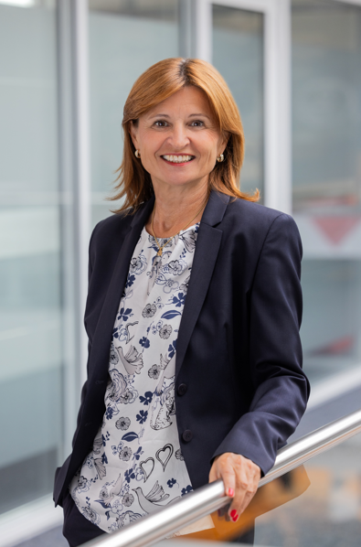
Foto 1: Mag. Monika Eder, derzeit Director Finance, Administration & Logistics übernimmt mit Jänner 2025 die Geschäftsführung von Miele Österreich. (Foto: Miele)

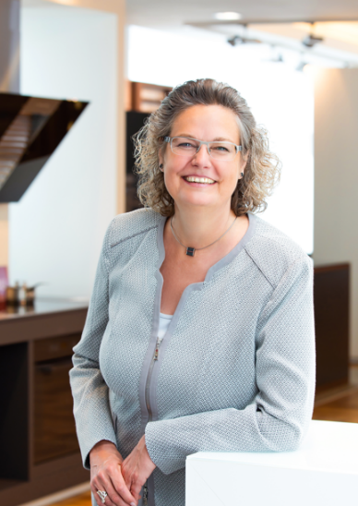
Foto 2: Mag. Sandra Kolleth hat sich nach fast sieben Jahren an der Führungsspitze entschlossen, neuen beruflichen Impulsen zu folgen und wird Miele Österreich bis Mitte 2025 verlassen. (Foto: Miele)

